Faisal Rizky

1406573015

Tengku Huday  
140

1. [20 pts] Create and explain the flowchart of each process and party which are involved in the case study above! (Swimlane).

Marketing team memasukkan kontak dari business card ke sistem

Sales departement follow up customer

Mendapatkan sales opportunity

Memenangkan opportunity

Sales department schedule a call dengan customer tersebut

Marketing representatives membuat campaign

Marketing representatives menginformasikan kepada seluruh customer tentang campaign tersebut

Associate strategies’ team me manage issue or question dari customer (after sales)

2. [60pts] Execute the case study in Odoo and provide the evidence by capturing the print screen of every step that you have been done.

**2.1 Membuat Customer**

1. Membuat *customer* Miller. Co 105

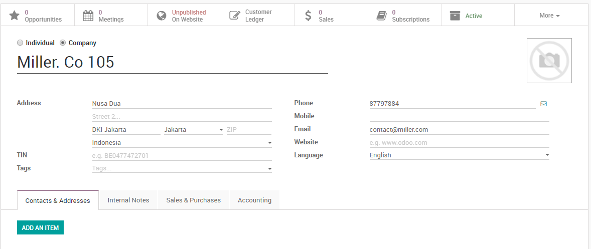

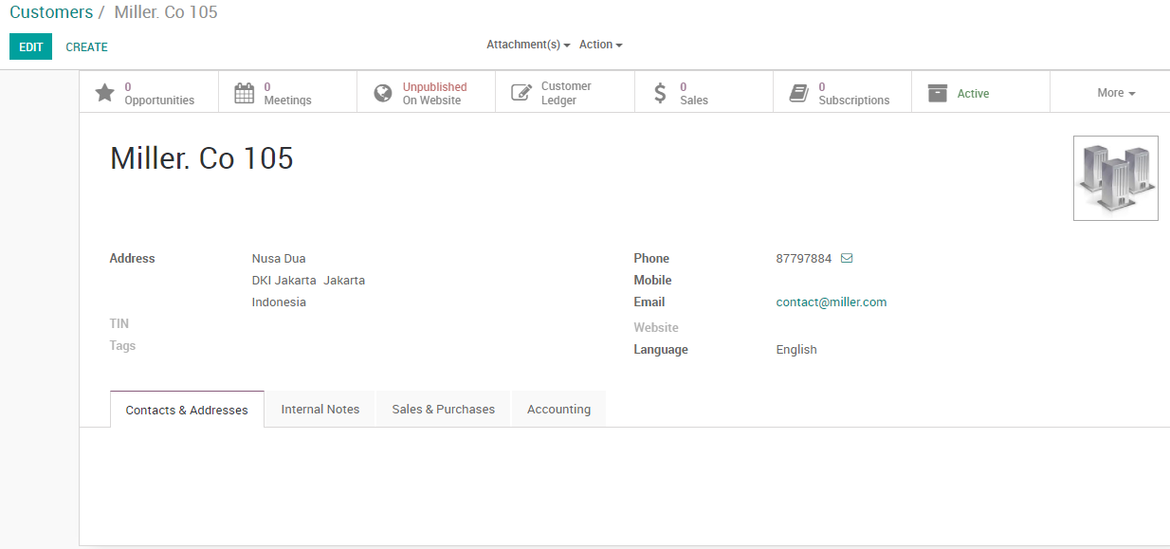

1. Membuat *customer* PT Winnie The Bish 015

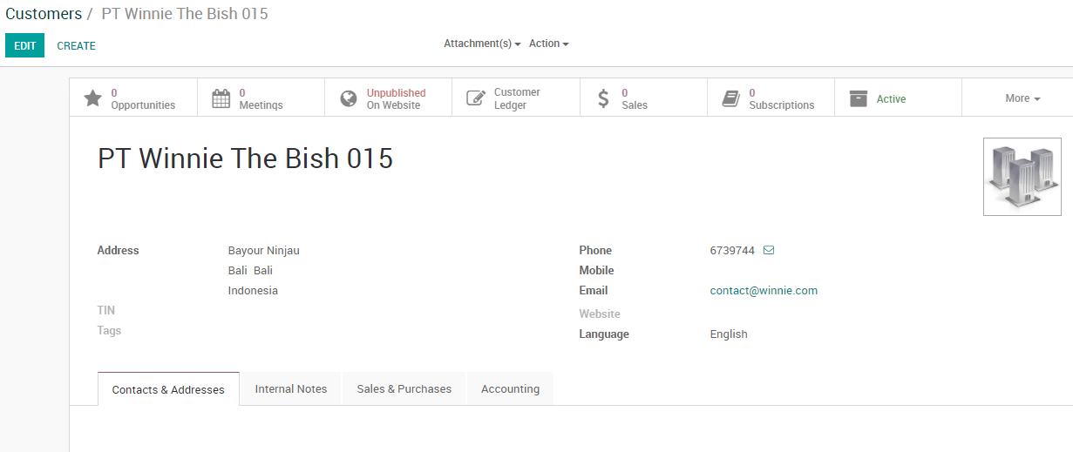

1. Membuat *customer* Parikh Agency 105

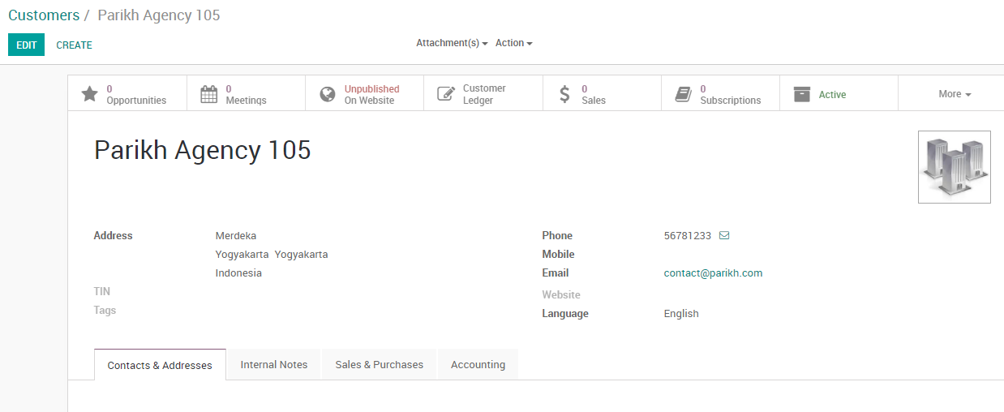

1. Membuat *customer* Coolidge High School 015

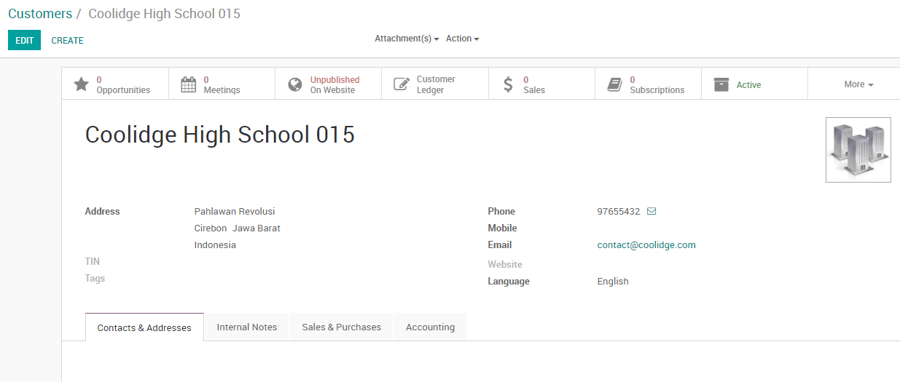

1. Membuat *customer Coach Gym 105*

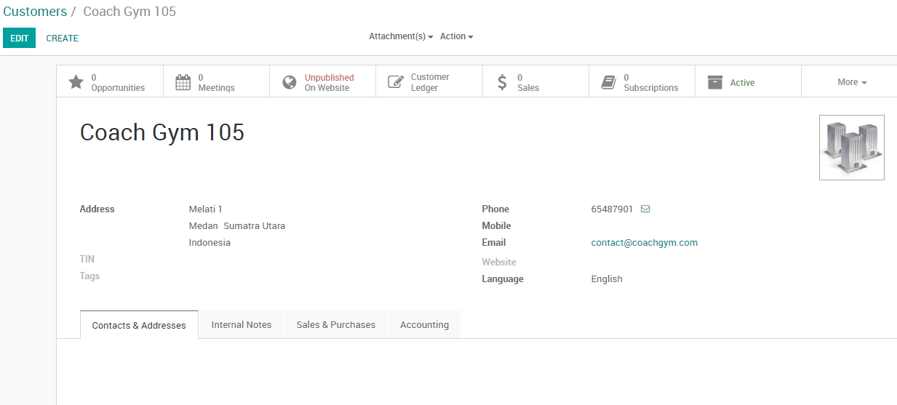

1. Membuat *opportunities* untuk PT Winnie The Bish 015

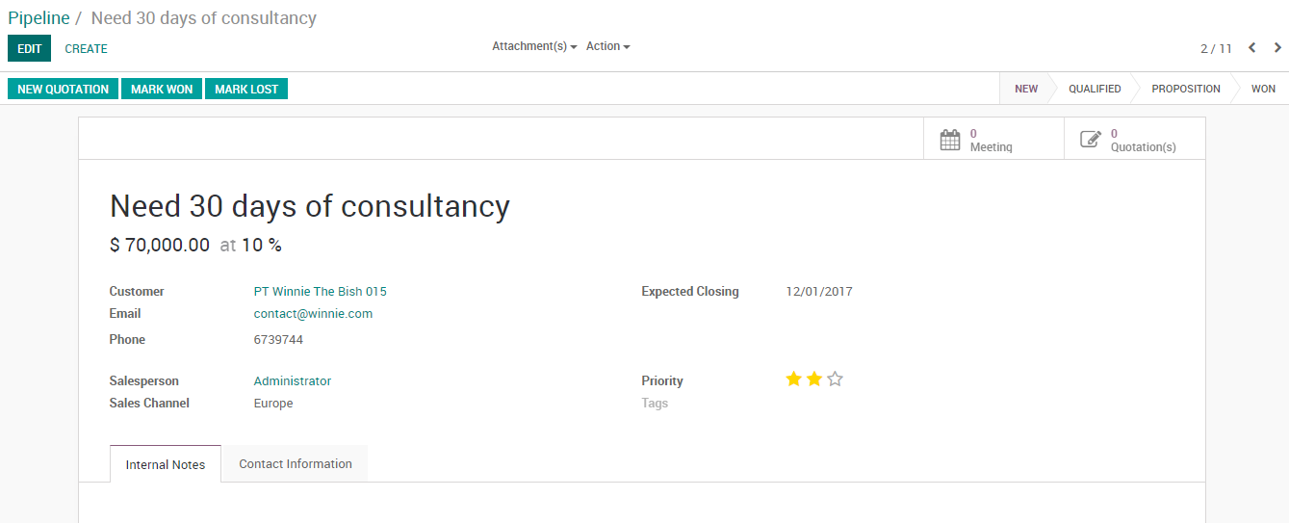

1. Membuat *opportunities* untuk Parikh Agency 105

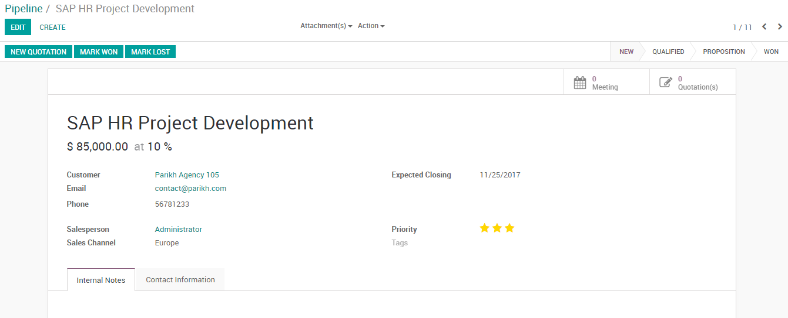

1. Membuat *opportunities* untuk Coolidge High School 015

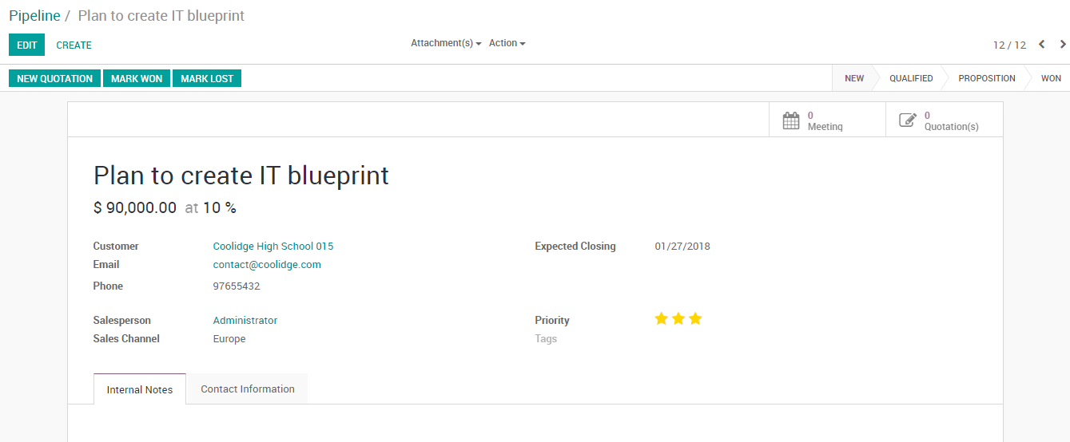

1. Membuat jadwal *meeting* untuk Parikh Agency

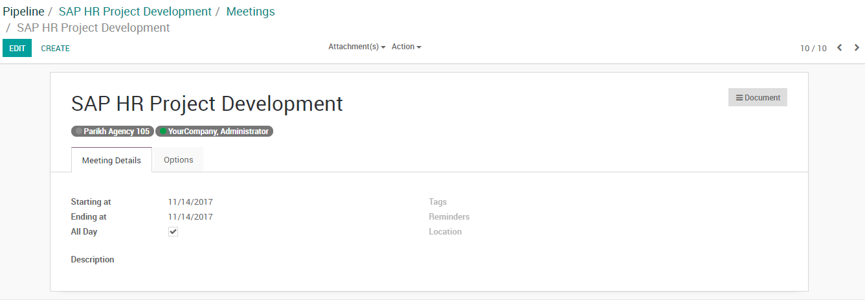

1. Melakukan *campaign* dengan membuat *event exihibition.*

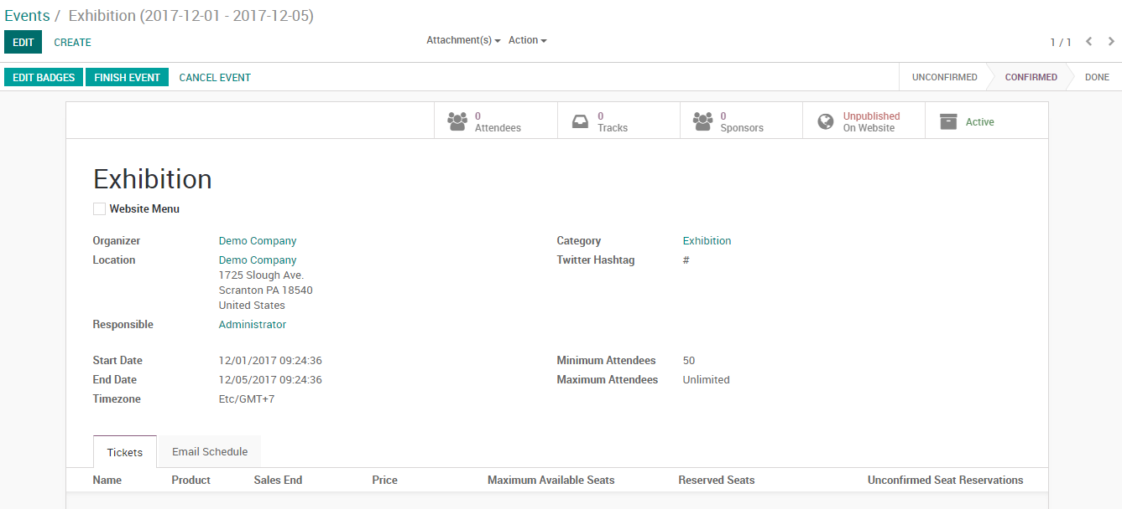

1. Mengirimkan *e-mail* untuk menginformasikan semua *customer* tentang *event exhibition.*

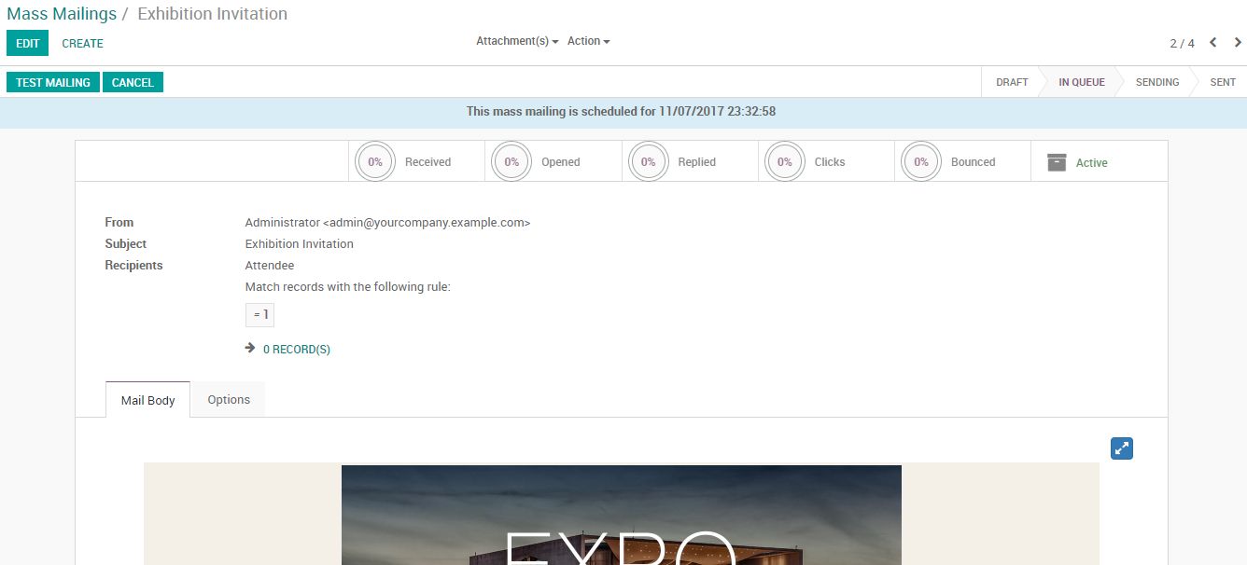

1. Membuat *Issue and Question Tickets*

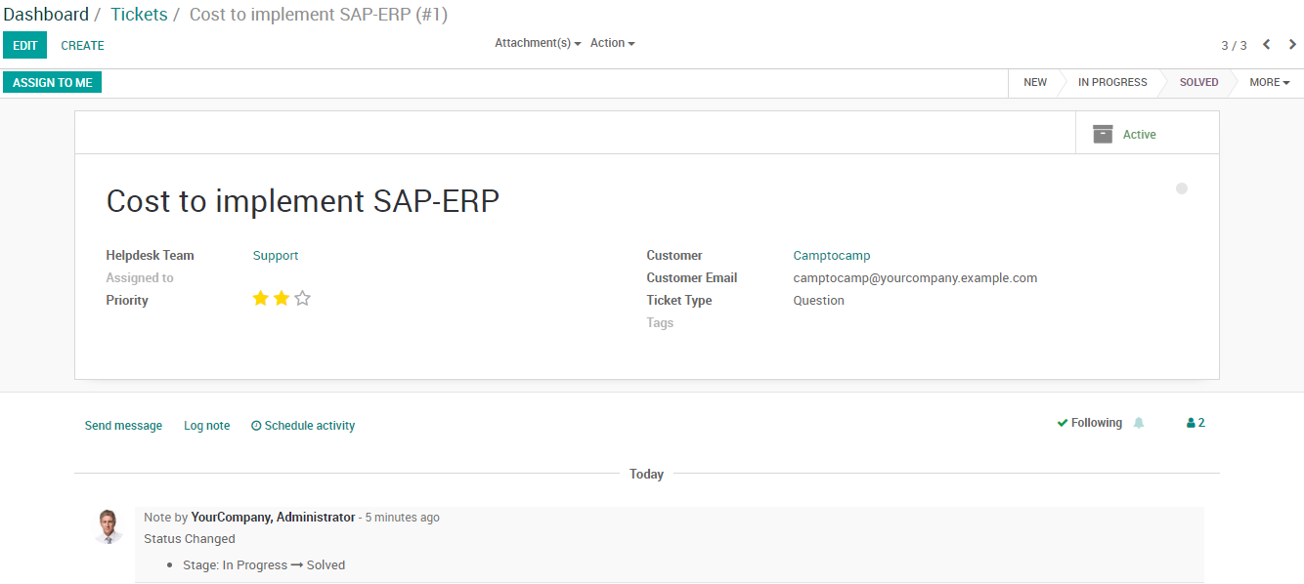

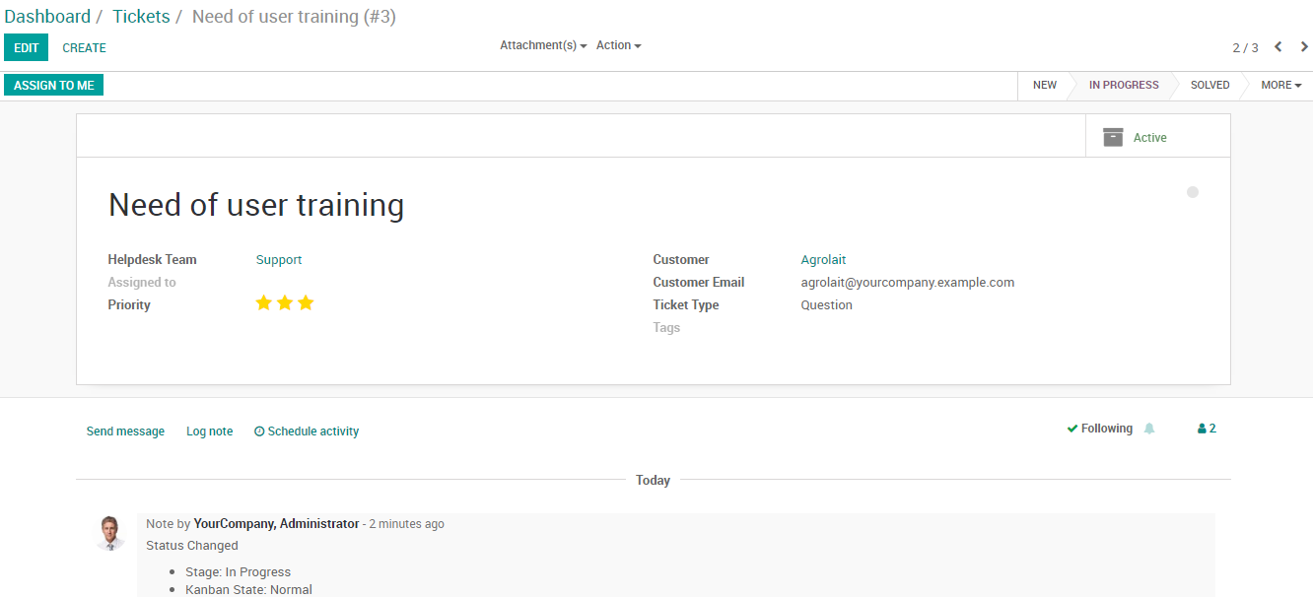

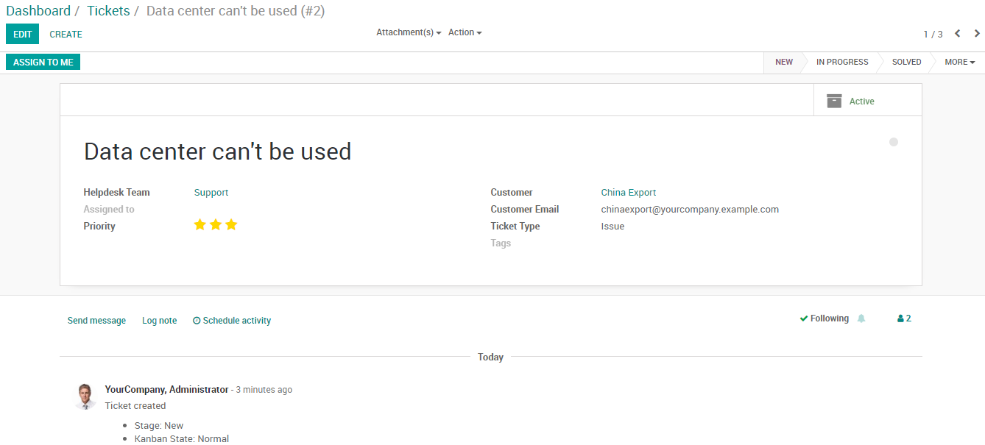

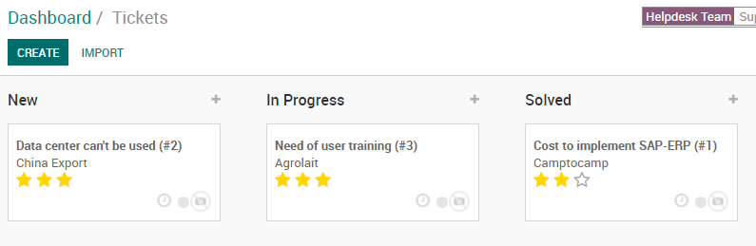

3. [20pts] Identify and explain the related functions in Odoo which are needed for solving the case study!

*Contact Management*

Dalam *case study*  Schmidt, Schmidt harus menyimpan kontak kustomer yang telah didapatkan saat menghadiri acara *networking event* di jakarta oleh karena itu Schmidt membutuhkan *Contact management* untuk mengelola kontak kustomernya hal ini diperlukan untuk memudahkan Schmidt ketika ingin melakukan *meeting*  dengan kustomernya. (Paragraf 2)

*Pipeline Management*

Fungsi ini membantu Schmidt untuk mengelola *oppurtunity. Pipeline* adalah *process of managing the entire sales cycle from: (1) identifying prospects; (2) estimating sales potential; (3) managing leads; (4) forecasting sales; (5) initiating and maintaining customer relationships right through to closure .* Pada *case study Associate Strategies* membutuhkan fungsi ini untuk meng-*assign opportunities.* pada tabel 2.

*Event Based Marketing, Email Marketing  
 Associate Strategies* melakukan *marketing campaign* untuk me-*maintain* hubunganya dengan *customer. Campaign* tersebut dilakukan dengan mengadakan *event exhibition* yang akan diadakan pada 1 Desember 2017 sampai 5 Desember 2017. *Event based Marketing* membantu mengelola kegiatan tersebut. *E-mail marketing* digunakan *associate strategies* untuk menginformasikan *event* tersebut kepada kustomer. *(Paragraf 4)*

*Case Management*

*Associate Strategies* menyelesaikan masalah kustomernya dengan cara membagi masalah tersebut sesuai dengan tipenya dan memilih tim yang sesuai untuk menyelesaikan masalah tersebut. Masalah kustomer juga memiliki prioritas sehingga tim bisa menyelsaikan masalah yang penting terlebih dahulu. Masalah kustomer juga bisa dilihat statusnya apakah sudah diselesaikan atau belum diselesaikan. Oleh karena itu, *Associate Strategies* memerlukan *Case Management. (*Tabel 2)

Create Customer > Contact management functionality includes tools for building, sharing and updating contact lists, making appointments, time setting, and task, event and contact tracking

Buat Opportunity > Pipeline: The process of managing the entire sales cycle from: (1) identifying prospects; (2) estimating sales potential; (3) managing leads; (4) forecasting sales; (5) initiating and maintaining customer relationships right through to closure

Events and Mass mailings > marketing campaign